1.

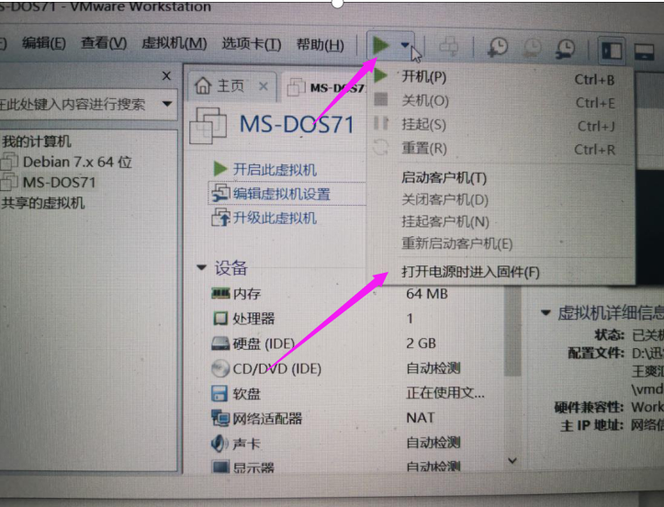

点这个

2.

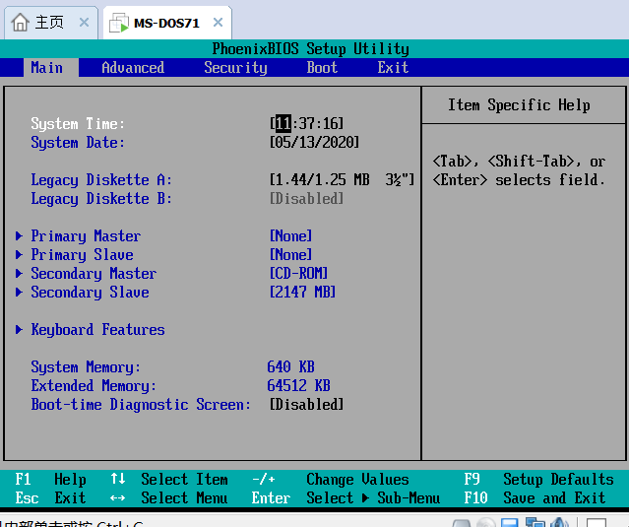

→键切换到Boot项

3.

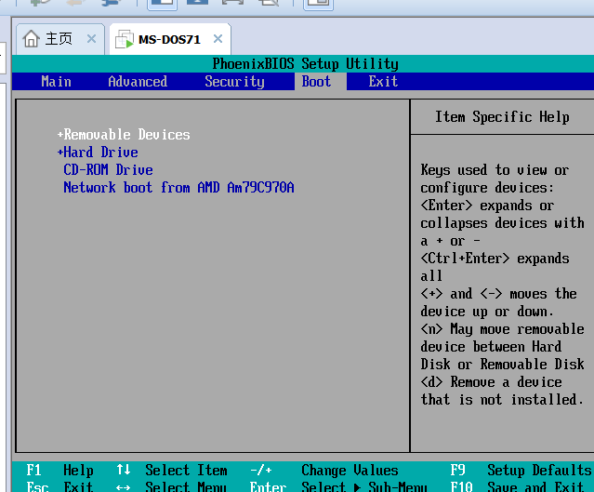

上下键移动到Removable Devices，按+号，把他移到第一项，按F10保存设置，即可从软驱启动

同理，使Hard Drive移到第一项，即可从硬盘启动